Онкология - не приговор
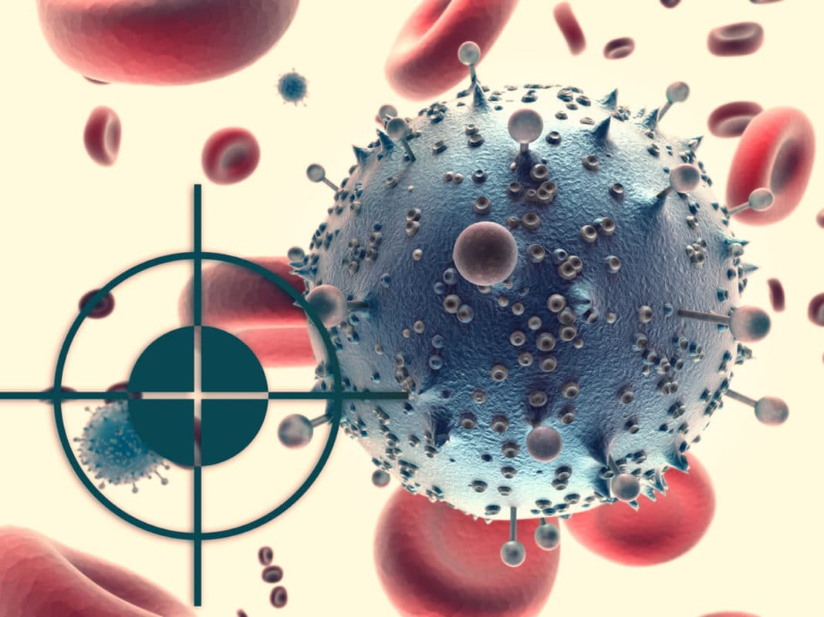
Онкологическое заболевание (рак) – это многофакторное заболевание, т.е. его развитие не обусловлено одной причиной, а сочетание нескольких причин, факторов риска. Определение этих факторов и возможное устранение их влияние на человека и является предметом профилактики рака. При этом особенное значение приобретают индивидуальные особенности и чувствительность каждого отдельного организма.
Проявление рака на ранних стадиях обычно отсутствуют или являются минимальными. А когда появляются явные симптомы болезни, шансы на успешное лечение резко сокращаются. Поэтому знание основных признаков онкологических заболеваний, разумная настороженность и регулярные профосмотры являются необходимостью для каждого.
Злокачественные образования оказывают негативное воздействие на различные органы и системы организма уже на ранних стадиях развития заболевания. Однако время появления общих симптомов индивидуально в каждом конкретном случае. Иногда внимательный пациент замечает их еще до появления специфических местных признаков, что заставляет его обратится к врачу.
Необъяснимое снижение массы тела, изменение пищевых предпочтений и расстройства функционирования желудочно-кишечного тракта, иммунные нарушения, слабость, беспричинная лихорадка и нарушение эмоционального фона относятся к наиболее распространенным общим признакам рака.
Необъяснимое снижение массы тела в течение нескольких месяцев или недель является поводом к немедленному обращению к врачу.
Пациент с онкологическим заболеванием может худеть как в результате изменения пищевых предпочтений и нарушения работы ЖКХ, так и из-за нарушений обмена веществ, вызванного опухолью. Потеря веса часто остается единственным симптомом онкологического заболевания на ранних стадиях.
Если у Вас вдруг возникли: патологические выделения, неестественные уплотнения и припухлости, изменения кожных образований, незаживающие язвы на коже и слизистых оболочках, неестественные кровянистые выделения, изменение цвета или формы кожных образований, зуд, длительные боли в области желудка, кишечника, пищевода, быстрое снижение вес - Незамедлительно обратитесь к врачу!!!
Хотя медицина достигла безусловных успехов в лечении онкологических заболеваний, диагноз «злокачественное новообразование» пугает людей вдвое сильнее, чем любой другой.

Онкология – это приговор?
Прогноз при онкологическом заболевании зависит от вида злокачественного новообразования, его локализации и стадии процесса. Врачи измеряют прогноз пятилетней ремиссией: если в течение пяти лет после лечения болезнь не вернулась, то риски рецидива для пациента – не многим выше, чем у его сверстников, никогда не болевших раком.
При лечении новообразования на ранних стадиях пятилетняя ремиссия наступает у большинства пациентов. Однако с течением болезни первоначальный очаг может разрастаться, а затем появляются метастазы, и бороться с заболеванием становится труднее.
Выживаемость для разных стадий онкологического заболевания зависит не только от течения самой болезни, но и от общего состояния организма. Лечение представляет собой оперативное вмешательство, лекарственную (химио-, гормональную) терапию или радиотерапию.

Как ставят диагноз «онкология»?
Диагноз устанавливается с учетом клинической картины, инструментальных и лабораторных исследований.
При подозрении на злокачественное новообразование пациент направляется из поликлиники в первичный онкологический центр, центр амбулаторной онкологической помощи или онкологический диспансер. Дальше с больным работает врач-онколог: он в течение одного дня проводит забор биопсийного материала в амбулаторных условиях или, при необходимости, в специализированном стационаре, а также назначает дополнительные исследования. А после подтверждает диагноз, назначает лечение и диспансерное наблюдение.

С диагностикой понятно. А что с лечением?
В зависимости от стадии заболевания пациентам показаны разные виды лечения. На ранних стадиях лечение, как правило, ограничивается удалением очага заболевания с помощью хирургического или радиохирургического вмешательства. Если болезнь распространилась дальше, пациентам назначают комплексную терапию: обширные хирургические операции, лучевую и химиотерапию, иммунотерапию и др. Начать лечение должны не позднее 7 дней с момента установления точного онкологического диагноза.

Регулярное посещение медицинского учреждения с профилактической целью (1 раз в год) и прохождение диспансеризации позволяют выявить факторы риска развития заболеваний и провести медицинскую коррекцию образа жизни, а также дают возможность обнаружить предопухолевые состояния или ранние стадии онкологических заболеваний.

Отдел мониторинга факторов риска
ОГБУЗ «Центр общественного здоровья и
медицинской профилактики города Старого Оскола»
Медицинский статистик
Мартынова Наталья Александровна

